فعالية : قم وابحث عن...
ألأهداف:
- كسر الجمود بين افراد المجموعة
- التعارف بين أفراد المجموعة بطريقة ممتعة
الفئة المستهدَفة: 10-18
المدة الزمنية: 45 دقيقة
المواد اللازمة: ملحق 1 طباعة (نسختين أو ثلاث حسب عدد المجموعة ), ملحق 2 طباعة (اذا كان عدد المجموعة 20 يجب طباعته مرتين, اذا كان عددهم 30 يجب طباعته 3 مرات), مقص .
سير الفعالية:
المرحلة الأولى :
- لفهم الفعالية بشكل افضل انظر الملاحق أولا
- عليك طباعة الملاحق بالتلاؤم مع عدد أفراد المجموعة.
على المرشد أن يقوم بقص الأسئلة في الملحق 1, وذلك لان كل فرد يحصل على سؤال واحد (في الملحق 1 يوجد 15 سؤال ل15 فرد, اذا كان عدد الأفراد 30, عليك طباعة الملحق مرتين)
المرحلة الثانية :
كل فرد يتلقى بطاقة فيها سؤال شخصي عن احد أفراد المجموعة(على المرشد أن يملئ الفراغ باسم معين لكل سؤال) . على الفرد أن يجد إجابة للسؤال لكن ممنوع طرح السؤال بصورة مباشرة, عليه أن يكتشف الإجابة من خلال محادثة فقط مثال: (انظر الملحق 1)عليك أن تكتشف أي مكان بالبلاد __(احمد)___ يحبه كثيرا .
المرحلة الثالثة:
تحدي في المجموعات الصغيرة: على المرشد تقسيم المشتركين إلى مجموعات من 3-4 أفراد, كل فرد من المجموعة الصغيرة(المكونة من 3 -4 أفراد) يحصلون جميعهم على بطاقات متشابهة مثلا: " عليك أن تكتشف من هو المشترك الأكبر عمرا" يحصل أفراد المجموعة على هذه البطاقة ويبدؤون بالبحث حسب البطاقة, الذي يكتشف أولا هو الفائز على المجموعة الصغيرة.
*على المرشد طباعة الملحق 2 بالتلاؤم مع عدد أفراد المجموعة, على المرشد الأخذ بالحسبان أن كل أفراد المجموعة الصغيرة سوف يتلقون بطاقة مشابهة لذلك عليك طباعة الملحق 2 حسب عدد الأفراد بالمجموعة الصغيرة.
تلخيص:
تلخيص الفعالية وفحص الأجوبة مع المجموعة الكاملة, كل فرد يلخص تجربته وماذا اكتشف عن أشخاص آخرين لم يعرفهم من قبل؟ كيف شعرتم خلال الفعالية؟ ماذا كان الجواب الصحيح للمهمة في المرحلة الثانية ومن الفائز في كل مجموعة..
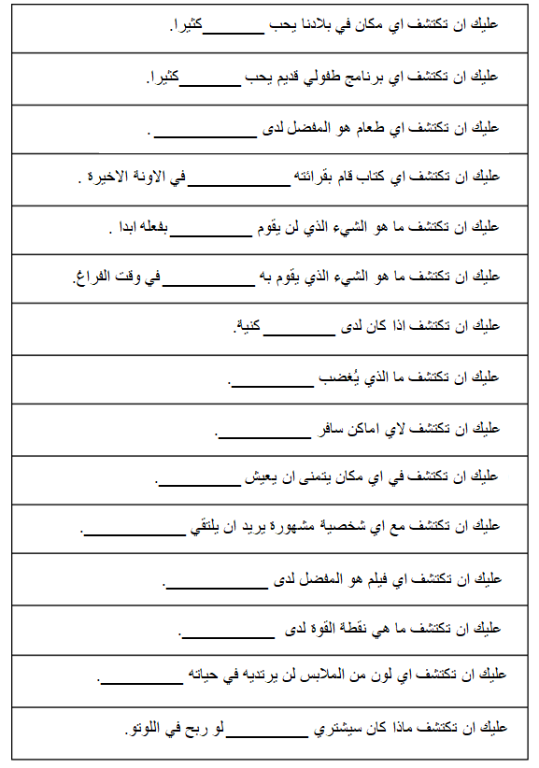
ملحق 2
